

НАЦІОНАЛЬНИЙ ТЕХНІЧНИЙ УНІВЕРСИТЕТ УКРАЇНИ
«КИЇВСЬКИЙ ПОЛІТЕХНІЧНИЙ ІНСТИТУТ імені Ігоря Сікорського»
ФАКУЛЬТЕТ ПРИКЛАДНОЇ МАТЕМАТИКИ

Кафедра системного програмування та спеціалізованих комп’ютерних систем

Лабораторна робота №1

з дисципліни
«ІПЗ. Основи проектування трансляторів»

Тема: «Розробка лексичного аналізатора»

Виконав: студент 3 курсу
ФПМ групи КВ-82
Краснов Ф.

Київ – 2021
Постановка задачі

- Розробити програму лексичного аналізатора (ЛА) для підмножини мови програмування SIGNAL.
- Лексичний аналізатор має забезпечувати наступні дії:
- видалення (пропускання) пробільних символів: пробіл (код ASCII 32), повернення каретки (код ASCII 13); перехід на новий рядок (код ASCII 10), горизонтальна та вертикальна табуляція (коди ASCII 9 та 11), перехід на нову сторінку (код ASCII 12);
- згортання ключових слів;
- згортання багатосимвольних роздільників (якщо передбачаються граматикою варіанту);
- згортання констант із занесенням до таблиці значення та типу константи (якщо передбачаються граматикою
- варіанту);
- згортання ідентифікаторів;
- видалення коментарів, заданих у вигляді (*<текст коментаря>*).
- Для програмування може бути використана довільна алгоритмічна мова програмування високого рівня. Якщо обрана мова програмування має конструкції або бібліотеки для роботи з регулярними виразами, то використання цих конструкцій та/або бібліотек строго заборонено.
- Рекурсивні алгоритми реалізації лексичного аналізатора не допускаються, незалежно від мови програмування, по причині їх катастрофічної глибини рекурсії, яка має лінійну залежність від кількості лексем програми. Для великих програм це неприпустимо.
- Для кодування лексем при їх згортанні необхідно використовувати числові діапазони, вказані в таблиці діапазонів кодування лексем.
Входом ЛА має бути наступне:
- вхідна програма, написана підмножиною мови SIGNAL відповідно до варіанту;
- таблиця кодів ASCII з атрибутами для визначення лексем (токенів);
- таблиця ключових слів;
- таблиця багатосимвольних роздільників (якщо потрібно);
- таблиця констант, в яку, при необхідності, попередньо можуть бути занесені стандартні константи;
- таблиця ідентифікаторів, в яку, при необхідності, попередньо занесені наперед визначені ідентифікатори. Виходом ЛА має бути наступне:
- закодований рядок лексем з інформацією про їх розташування у вихідній програмі (номер рядка, номер колонки);
- таблиця констант, що сформована для конкретної програми і яка містить значення та тип констант;

Варіант 8

- <signal-program> --> <program>
- <program> --> PROCEDURE <procedure-identifier> <parameters-list>;<block> ;
- <block> --> <declarations> BEGIN <statements-list> END
- <statements-list> --> <empty>
- <parameters-list> --> ( <declarations-list> ) | <empty>
- <declarations> --> <variable-declarations>
- <variable-declarations> --> VAR <declarations-list> |<empty>
- <declarations-list> --> <declaration><declarations-list> |<empty>
- <declaration> --> <variable-identifier>
- <identifiers-list>:<attribute><attributes-list> ;
- <identifiers-list> --> , <variable-identifier><identifiers-list> |<empty>
- <attributes-list> --> <attribute> <attributes-list> |<empty>
- <attribute> --> SIGNAL | COMPLEX | INTEGER | FLOAT | BLOCKFLOAT | EXT
- <variable-identifier> --> <identifier>
- <procedure-identifier> --> <identifier>
- <identifier> --> <letter><string>
- <string> --> <letter><string> | <digit><string> | <empty>
- <digit> --> 0 | 1 | 2 | 3 | 4 | 5 | 6 | 7 | 8 | 9
- <letter> --> A | B | C | D | ... | Z

Граф автомату лексеру

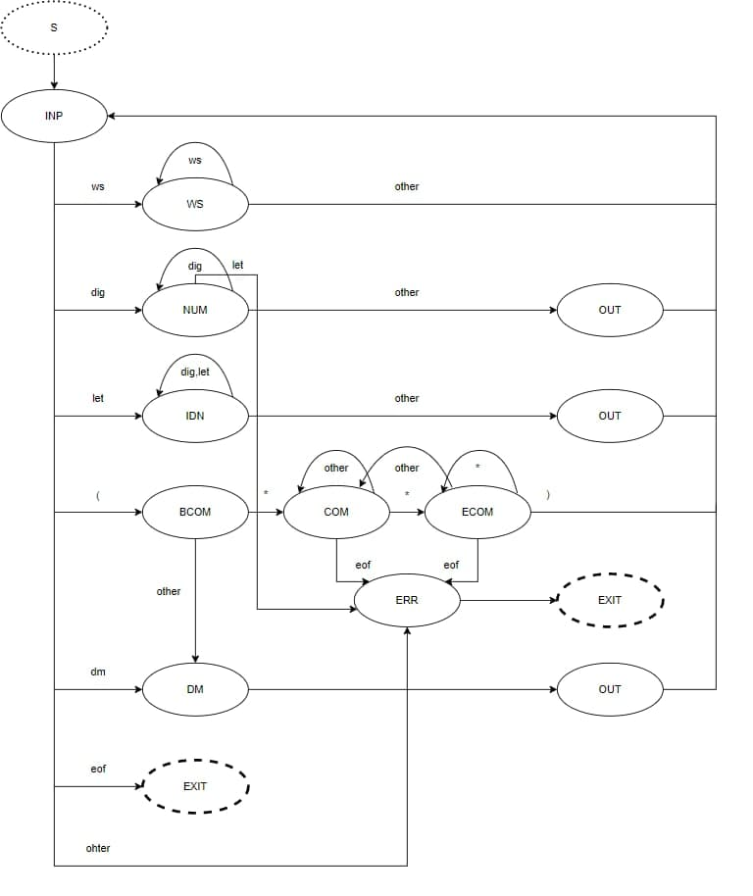

main.c

#include <string>
#include <iostream>
#include "Lexer.h"
int main(int argc, char** argv)
{
if (argc != 2)
{
cout << "Error: No arguments passed" << endl;
return 1;
}
string directory = string((const char*) argv[1]);
string in_path = directory + "/test.sig";
string out_path = directory + "/generated.txt";
fstream in_file;
fstream out_file;
in_file.open(in_path, fstream::in);
if (!in_file.is_open())
{
std::cout << "Error: failed to open input file '" << in_path << "'\n";
return 1;
}
out_file.open(out_path, fstream::out);
if (!out_file.is_open())
{
std::cout << "Error: Failed to open output file '" << out_path << "'\n";
in_file.close();
return 1;
}
Lexer lexer(out_file, in_file);
if (!lexer.analyze(true))
std::cout << "Error: lexer failed with " + to_string(lexer.errorsCount) + " error(s)";
out_file.close();
in_file.close();
return 0;
}

Lexer.h

#pragma once
#include <string>
#include <vector>
#include <map>
#include <fstream>
using namespace std;
enum CharTypes
{
CT_EOF,
CT_SPACE,
CT_LETTER,
CT_DIGIT,
CT_DM,
CT_ERR,
};
struct Lexeme
{
int Code{};
int Line{};
int Column{};
string Name{};
Lexeme() = default;
explicit Lexeme(const string& name, int code, int line, int column) : Name(name), Code(code), Line(line), Column(column) { }
explicit Lexeme(const string& name, int code) : Name(name), Code(code) { }
explicit Lexeme(char c) : Name(string(1, c)), Code(c) { }
};
class Lexer
{
private:
static bool initedStatic;
static map<char, int> charsMap;
static vector<Lexeme> keywords;
static vector<Lexeme> delimiters;
vector<Lexeme> lexemes {};
vector<string> identifierTable {};
vector<string> constTable {};
int idCounter;
int constCounter;
int line;
int column;
int pos;
char currentChar;
istream& infile;
ostream& outfile;
void lex_inp();
void lex_space();
void lex_digit();
void lex_identifier();
void lex_delimiter();
void addError(const string& pt);
int lookupIdentifier(const string& Ident) const;
int lookupKeyword(const string& Ident) const;
int lookupConstant(const string& Digit) const;
int lookupDelimiter(char dm) const;
Lexeme pushLexeme(int code, int line, int column, const string& name);
void checkNewline();
char readChar();
bool hasSymbols() const;
void init();
static void initStaticFields();
void printListing();
public:
int errorsCount;
Lexer(ostream& output, istream& input) : outfile(output), infile(input)
{
init();
}
bool analyze(bool print);
};

Lexer.cpp

#include "Lexer.h"
#include <algorithm>
#include <iomanip>
#define DM_START 0
#define DIGIT_START 400
#define KEYWORD_START 700
#define ID_START 800
bool Lexer::initedStatic = false;
map<char, int> Lexer::charsMap {};
vector<Lexeme> Lexer::keywords {};
vector<Lexeme> Lexer::delimiters {};
void Lexer::initStaticFields()
{
if(initedStatic) return;
for (int i = 0; i <= 255; i++)
charsMap[i] = CT_ERR;
keywords.emplace_back("PROGRAM", KEYWORD_START);
keywords.emplace_back("BEGIN", KEYWORD_START);
keywords.emplace_back("END", KEYWORD_START);
keywords.emplace_back("VA", KEYWORD_START);
keywords.emplace_back("SIGNAL", KEYWORD_START);
keywords.emplace_back("COMPLEX", KEYWORD_START);
keywords.emplace_back("INTEGER", KEYWORD_START);
keywords.emplace_back("FLOAT", KEYWORD_START);
keywords.emplace_back("BLOCKFLOAT", KEYWORD_START);
keywords.emplace_back("EXT", KEYWORD_START);
delimiters.emplace_back(';');
delimiters.emplace_back(',');
delimiters.emplace_back(':');
delimiters.emplace_back('(');
delimiters.emplace_back(')');
for(const Lexeme& dm : delimiters) {
charsMap[dm.Code] = CT_DM;
}
for (char i = 'A'; i < 'Z'; i++)
charsMap[i] = CT_LETTER;
for (char i = '0'; i < '9'; i++)
charsMap[i] = CT_DIGIT;
for (char i = 8; i < 16; i++)
charsMap[i] = CT_SPACE;
charsMap[' '] = CT_SPACE;
initedStatic = true;
}
void Lexer::init()
{
initStaticFields();
pos = 0;
line = 1;
column = 1;
errorsCount = 0;
lexemes.clear();
identifierTable.clear();
constTable.clear();
constCounter = DIGIT_START;
idCounter = ID_START;
}
Lexeme Lexer::pushLexeme(int code, int line, int column, const string& name)
{
Lexeme buf(name, code, line, column);
lexemes.push_back(buf);
return buf;
}
bool Lexer::hasSymbols() const
{
return !infile.eof();
}
bool Lexer::analyze(bool output)
{
currentChar = (char)infile.get();
if (hasSymbols())
lex_inp();
if (output)
printListing();
return errorsCount == 0;
}
void Lexer::checkNewline()
{
if (currentChar == '\n')
{
line++;
column = 0;
}
}
void Lexer::lex_inp()
{
while (hasSymbols())
{
switch (charsMap[currentChar])
{
case CT_SPACE:
lex_space();
break;
case CT_LETTER:
lex_identifier();
break;
case CT_DIGIT:
lex_digit();
break;
case CT_DM:
lex_delimiter();
break;
case CT_ERR:
addError("Unexpected character met '" + string(1, (char) currentChar) + "'");
readChar();
break;
case CT_EOF:
return;
}
}
}
char Lexer::readChar()
{
column++;
pos++;
currentChar = (char) infile.get();
return currentChar;
}
void Lexer::lex_space()
{
if (hasSymbols())
{
while ((hasSymbols()) && (charsMap[currentChar] == CT_SPACE))
{
checkNewline();
readChar();
}
return;
}
}
void Lexer::lex_digit()
{
string buffer;
while ((hasSymbols()) && (charsMap[currentChar] == CT_DIGIT))
{
buffer += currentChar;
readChar();
}
if ((charsMap[currentChar] != CT_SPACE) &&
(charsMap[currentChar] != CT_DM) &&
(charsMap[currentChar] != CT_EOF))
{
addError("Delimiter or space expected");
readChar();
}
int id = lookupConstant(buffer);
if (id != -1)
{
pushLexeme(id + DIGIT_START, line, column - (int) buffer.length(), buffer);
}
else
{
pushLexeme(constCounter++, line, column - (int) buffer.length(), buffer);
constTable.push_back(buffer);
}
}
void Lexer::lex_identifier()
{
string buffer;
buffer += currentChar;
readChar();
while ((hasSymbols()) && (charsMap[currentChar] == CT_DIGIT || charsMap[currentChar] == CT_LETTER))
{
buffer += currentChar;
readChar();
}
int id;
if ((id = lookupKeyword(buffer)) != -1)
{
pushLexeme(id + KEYWORD_START, line, column - (int) buffer.length(), buffer);
}
else if ((id = lookupIdentifier(buffer)) != -1)
{
pushLexeme(id + ID_START, line, column - (int) buffer.length(), buffer);
}
else
{
id = idCounter++;
pushLexeme(id, line, column - (int) buffer.length(), buffer);
identifierTable.push_back(buffer);
}
}
void Lexer::lex_delimiter()
{
if (currentChar == '(')
{
readChar();
if (currentChar == '*')
{
readChar();
while (true)
{
while (currentChar != '*')
{
if (!hasSymbols())
{
addError("End of comment expected");
return;
}
checkNewline();
readChar();
}
readChar();
if (currentChar == ')')
break;
}
readChar();
}
else
{
Lexeme dm = delimiters[lookupDelimiter('(')];
pushLexeme(dm.Code, line, (int) column, dm.Name);
}
}
else
{
Lexeme dm = delimiters[lookupDelimiter((char) currentChar)];
pushLexeme(dm.Code, line, (int) column, dm.Name);
readChar();
}
}
void Lexer::addError(const string& pt)
{
outfile << "Lexer error at " << line << ":" << column << " " << pt << endl;
errorsCount++;
}
int Lexer::lookupIdentifier(const string& Ident) const
{
for (int i = 0; i < identifierTable.size(); i++)
{
if (identifierTable[i] == Ident)
return i;
}
return -1;
}
int Lexer::lookupKeyword(const string& Ident) const
{
for (int i = 0; i < keywords.size(); i++)
{
if (keywords[i].Name == Ident)
return i;
}
return -1;
}
int Lexer::lookupDelimiter(char dm) const
{
for (int i = 0; i < keywords.size(); i++)
{
if (delimiters[i].Name[0] == dm)
return i;
}
return -1;
}
int Lexer::lookupConstant(const string& Digit) const
{
for (int i = 0; i < constTable.size(); i++)
{
if (constTable[i] == Digit)
return i;
}
return -1;
}
void printLine(ostream& outfile, const string& code, const string& line, const string& col, const string& name)
{
outfile << setw(10) << left << code
<< setw(10) << line
<< setw(10) << col
<< setw(30) << name << endl;
}
void Lexer::printListing()
{
printLine(outfile, "Code", "Line", "Column", "Name");
outfile << endl;
for (auto& lexeme : lexemes)
printLine(outfile, to_string(lexeme.Code), to_string(lexeme.Line), to_string(lexeme.Column), lexeme.Name);
}

Приклад роботи

Код вхiдної програми у вiдновiдностi до заданої граматики:

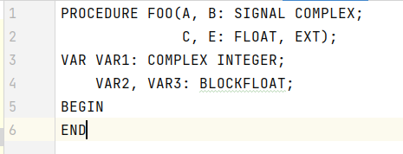

Вивiд програми:

Code Line Column Name
800 1 1 PROCEDURE
801 1 11 FOO
40 1 15 (
802 1 15 A
44 1 16 ,
803 1 18 B
58 1 19 :
704 1 21 SIGNAL
705 1 28 COMPLEX
59 1 35 ;
804 2 15 C
44 2 16 ,
805 2 18 E
58 2 19 :
707 2 21 FLOAT
44 2 26 ,
709 2 28 EXT
41 2 31 )
59 2 32 ;
806 3 1 VAR
807 3 5 VAR1
58 3 9 :
705 3 11 COMPLEX
706 3 19 INTEGER
59 3 26 ;
808 4 5 VAR2
44 4 9 ,
809 4 11 VAR3
58 4 15 :
708 4 17 BLOCKFLOAT
59 4 27 ;
701 5 1 BEGIN
702 6 1 END

Приклад роботи з помилками

Код вхiдної програми у вiдновiдностi до заданої граматики

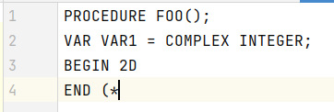

Вивiд програми:

Lexer error at 2:10 Unexpected character met '='
Lexer error at 3:8 Delimiter or space expected
Lexer error at 4:7 End of comment expected
Code Line Column Name
800 1 1 PROCEDURE
801 1 11 FOO
40 1 15 (
41 1 15 )
59 1 16 ;
802 2 1 VAR
803 2 5 VAR1
705 2 12 COMPLEX
706 2 20 INTEGER
59 2 27 ;
701 3 1 BEGIN
400 3 8 2
702 4 1 END

